Праздник 23 февраля в детском саду - хороший повод для воспитания у дошкольников чувства патриотизма, сопричастности к лучшим традициям своей Родины, формирования у детей гордости за славных защитников Отечества.
Этот праздник всех людей, которые стоят на страже нашей Родины, праздник настоящих мужчин - смелых и отважных, ловких и надежных, а также праздник мальчиков, которые вырастут и станут защитниками Отечества.
И для этого мы на этой тематической неделе рассказывали детям о празднике - 23 февраля, о том, кто такие защитники Отечества, какими качествами должны обладать они, воспитывали в них уважительное отношение к военному делу.

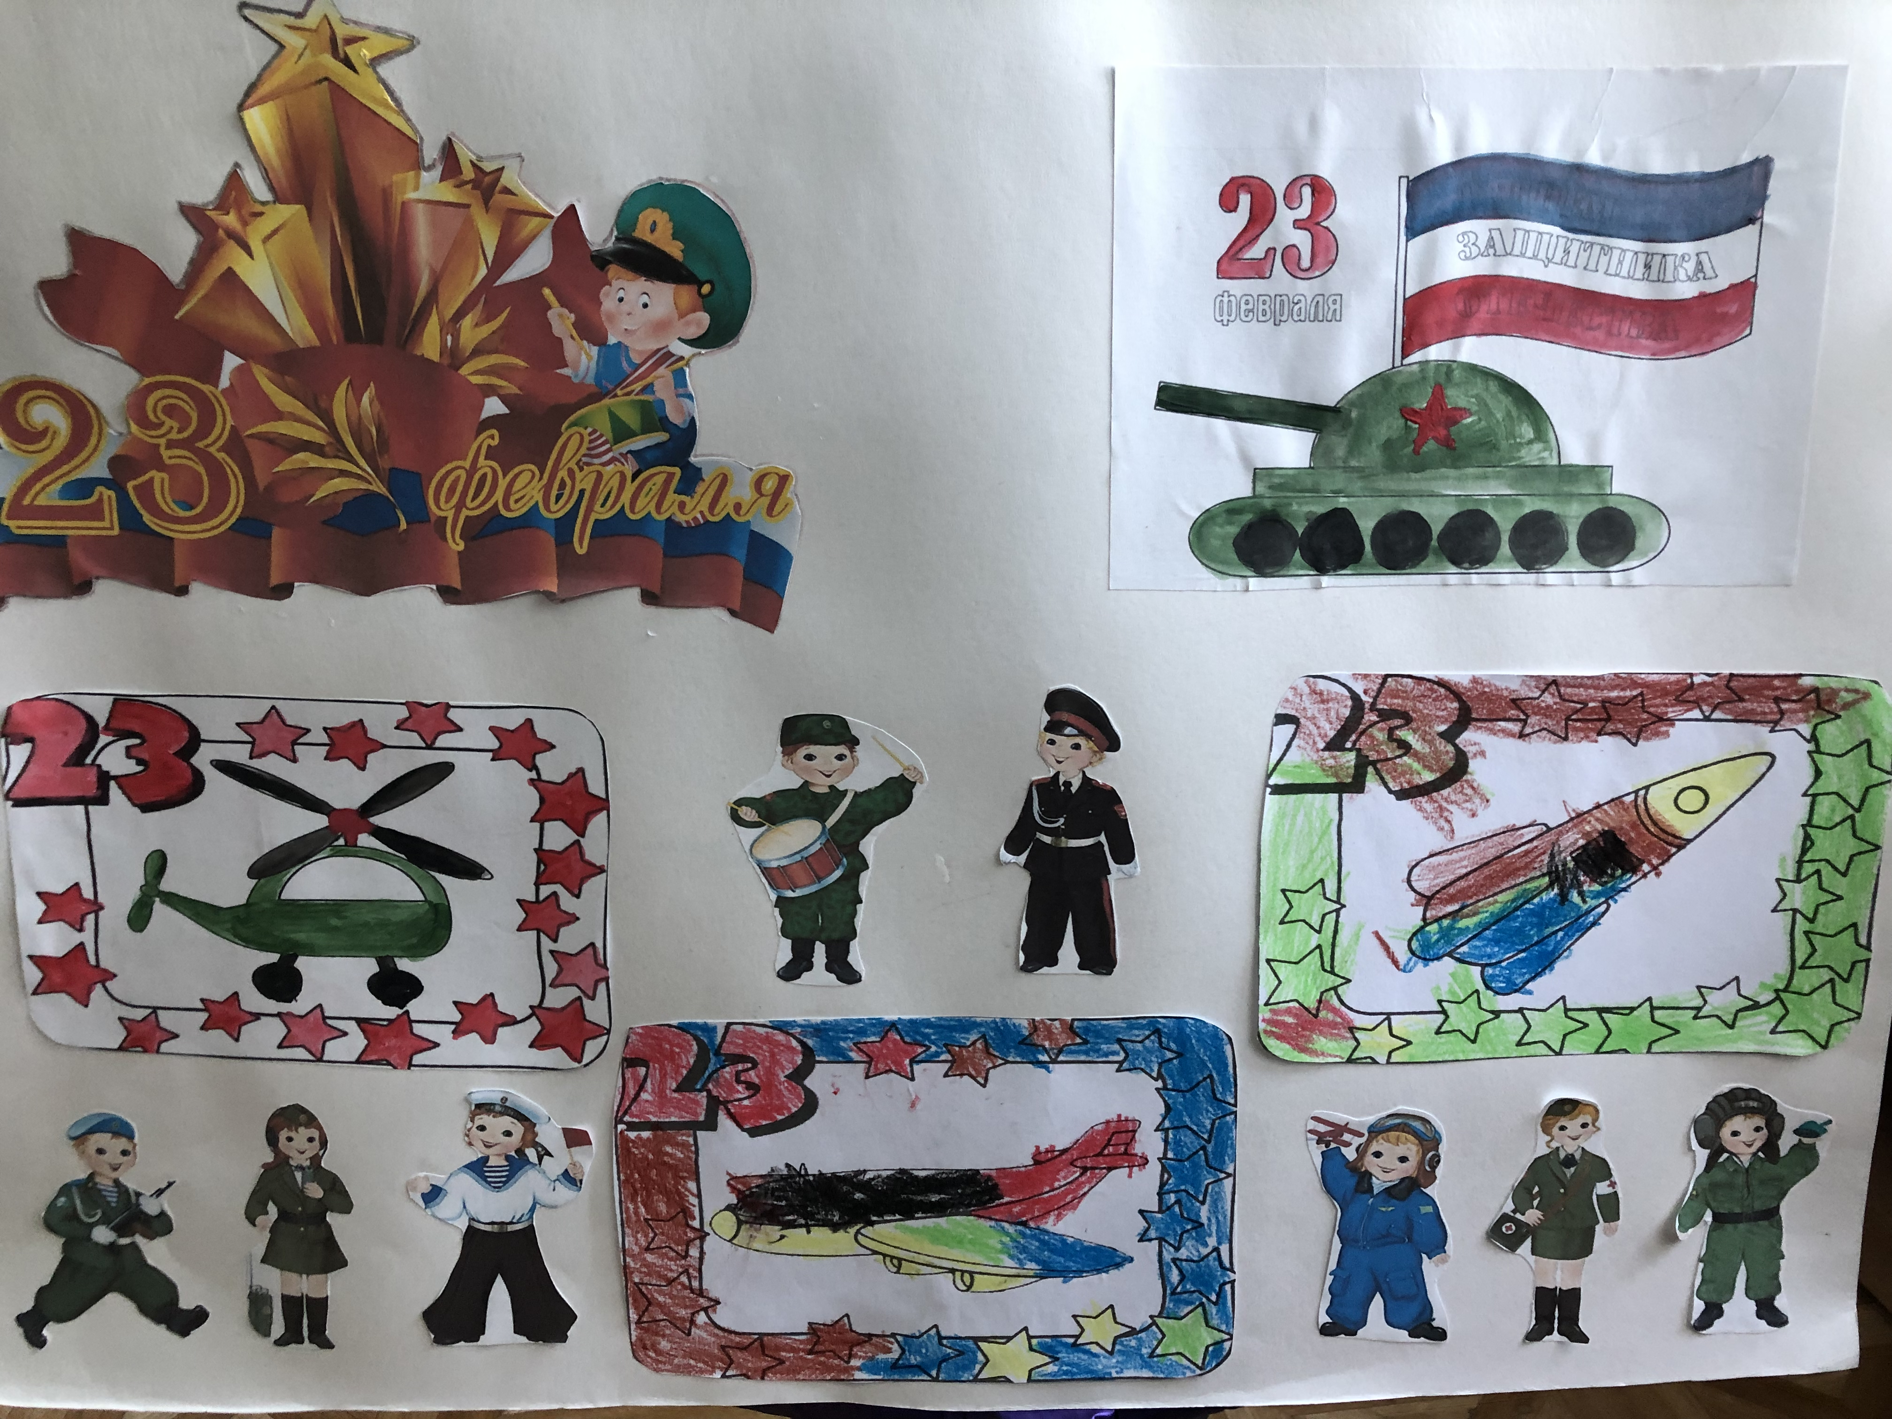

Вот такая замечательная поздравительная стенгазета у нас получилась для наших будущих защитников Отечества.
Для оформления стенгазеты, мы изготовили картинки солдат, офицеров, а также дети раскрасили тематические раскраски. Дети остались довольны и получили много положительных эмоций.

